**EXMO SR. PRESIDENTE DA CÂMARA MUNICIPAL DE SUMARÉ**

Indico ao Exmo. Sr. Prefeito, que seja determinado à Secretaria competente, em caráter de urgência, que proceda **a Limpeza na Área Pública na Rua Portugal no alambrado da escola a Escola Neuza Souza Campos no Bairro Parque Rosa e Silva.**

Considerando várias solicitações recebidas por munícipes, e após diligência realizada no local, este vereador constatou a necessidade da realização dos serviços supramencionados, conforme podemos ver nas fotos abaixo.

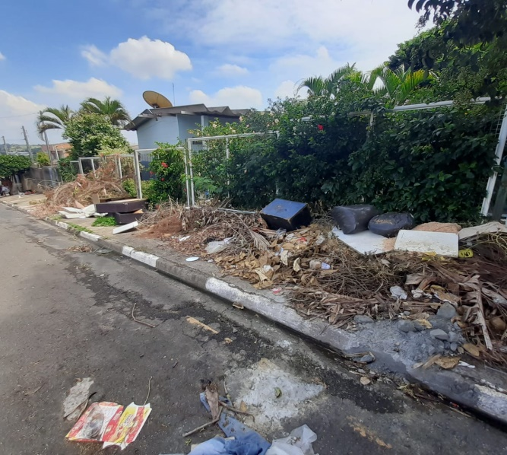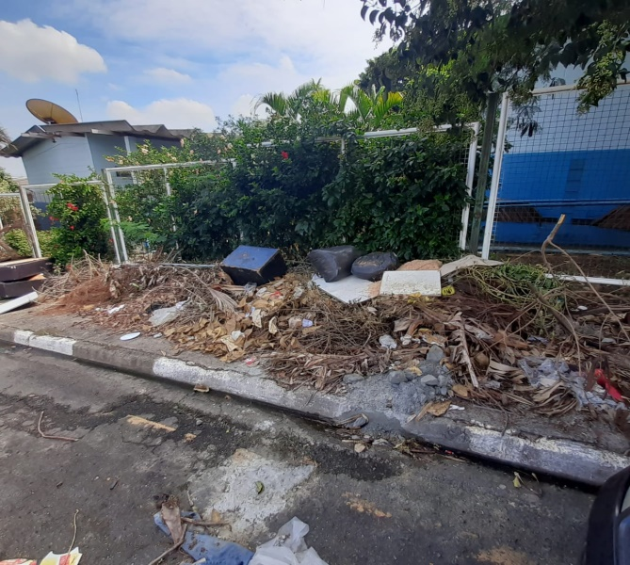

Sala das Sessões, 22 de Março de 2021

